Pressemitteilung

UL-Zulassung bis 600 Volt für Datenleitungen
Warum von Anwendern zunehmend höhere Spannungsfestigkeit gefordert wird

Immer häufiger verlangen Anwender von Datenleitungen Spannungsangaben sowie Zulassungen durch die amerikanische Prüf- und Normierungsorganisation Underwriter’s Laboratory (UL). Dabei sind die Leitungen weder für die Übertragung von Starkstrom konzipiert noch werden sie dafür in der Praxis eingesetzt. Der Grund für diesen Trend ist ein anderer – und hat seinen Ursprung in der Installation auf sogenannten Kabelpritschen.

Hemmingen, 09. Dezember 2021 – Kabelpritschen kommen hauptsächlich in der Gebäudeverkabelung, aber auch im Maschinenbau und der Industrieautomation zum Einsatz. Dabei handelt es sich um Tragkonstruktionen für Kabel und elektrische Leitungen, die meist aus Stahl- oder Edelstahlblech oder aus Kunststoff gefertigt sind. Die Pritschen besitzen oft mehrere Kammern, in denen Installateure Leitungen mit unterschiedlichen Funktionen und Spannungen getrennt voneinander verlegen können. Dazwischen befinden sich Schirmbleche, um Störungen – etwa durch elektromagnetische Wellen – zu vermeiden. Je nach Installationsgegebenheiten kann die Kabelpritsche Teil der Maschinenverkabelung oder Teil der Gebäudeverkabelung sein – das legt der UL-Abnehmer fest.
Wird nun in einer Fertigungshalle mit vorhandenem Tragsystem eine neue Datenleitung verlegt, kann es jedoch passieren, dass eine entsprechende Kammer dafür nicht vorgesehen oder bereits voll belegt ist. In diesem Fall muss der Installateur die Leitung zwangsläufig in die nächstgelegene Kammer legen – und dort befinden sich häufig auch Starkstromleitungen mit bis zu 600 Volt Spannungsfestigkeit, in seltenen Fällen auch 1.000 Volt.
Gleiche Spannungsfestigkeit für gemeinsam verlegte Leitungen
Hier kommt die UL-Norm ins Spiel: Denn diese verlangt, dass für alle Leitungen, die in einer Kammer verlegt sind, die gleiche Spannungsfestigkeit gegeben ist. Obwohl eine Daten-, Sensor- oder Busleitung niemals mit 600 Volt betrieben wird, muss daher die Spannungsfestigkeit am Aufdruck ersichtlich sein. Andernfalls kann der Prüfer die Freigabe verweigern, oder der Installateur muss die Leitung nachträglich in einen Schutzschlauch einziehen oder austauschen, um die Abnahme des Gewerkes zu erhalten. Das in der Gebäudeverkabelung üblicherweise geltende UL-Listing UL444 verbietet jedoch explizit den Aufdruck von Spannungsangaben auf Kommunikationsleitungen – eine Tatsache, die im Widerspruch zu den Wünschen der Anwender steht, die genau diese Angabe immer öfter benötigen.
Um den Anforderungen seiner Kunden gerecht zu werden, hat HELUKABEL deshalb unter anderem seine Ethernet-Leitungen der Serie PROFInet mit zusätzlichen UL-Zertifizierungen versehen, sogenannten AWM-Styles (Appliance Wiring Material). Diese aus der Maschinen- und Geräteverkabelung stammenden Richtlinien stellen die gewünschte höhere Spannungsfestigkeit der Leitungen sicher und erlauben den entsprechenden Aufdruck, der für die erfolgreiche Abnahme erforderlich ist. Dies ist jedoch kein Freibrief, Datenleitungen ohne weiteres gemeinsam mit Stromleitungen zu verlegen. Denn die UL-Zulassung beinhaltet zwar eine Spannungsfestigkeitsprüfung, jedoch keine Prüfung der Elektromagnetischen Verträglichkeit (EMV). Deshalb gilt trotz der erweiterten Zertifizierung, dass Daten- und Stromleitungen möglichst getrennt oder mit Abstand zu verlegen sind. Ist eine gemeinsame Verlegung etwa aus Platzgründen unumgänglich, sollte der Installateur unbedingt eine EMV-Prüfung vornehmen, um etwaige Störungen zu vermeiden.
UL-Vorgaben auch in der Maschinenverkabelung gefordert
Ob es sich bei einer Verkabelung um eine Maschinen- oder eine Gebäudeverkabelung handelt und welche Normen zugrunde gelegt werden, entscheidet der jeweilige Abnehmer. Im Maschinen- und Anlagenbau kommen für die Verlegung von Energie- und Datenkabeln häufig auch Schleppketten zum Einsatz – im Grunde nichts anderes als eine bewegliche Form der Kabelpritsche. Eine feste Norm für die Belegung von Schleppketten gibt es von Seiten des UL allerdings nicht. Hier liegt vieles im Ermessensspielraum des Prüfers.
In den vergangenen Jahren haben jedoch etwa 30 Prozent der UL-Prüfer die Forderung nach derselben Spannungsreihe von den Kabelpritschen auf die Maschinenverkabelung und auf Schleppketten übertragen. Immer häufiger wird – wenn Leitungen nicht getrennt verlegt wurden oder nicht getrennt verlegt werden können – die gleiche Spannungsfestigkeit von Daten- und Stromleitungen verlangt. Daher steigt auch hier die Nachfrage nach Leitungen mit der entsprechenden UL-Zulassung. HELUKABEL bietet mit seinem umfassenden Portfolio an Daten-, Netzwerk- und Busleitungen, die sowohl nach UL444 als auch nach AWM zugelassen sind, für jeden Anwendungsfall die optimale Lösung – auch inklusive der per Norm geforderten Spannungsfestigkeit.

Meta-Title: 600 V für Datenleitungen: Höhere Spannungsfestigkeit für gemeinsame Verlegung

Meta-Description: Warum Anwender von Datenleitungen immer häufiger UL-Zulassungen und Spannungsfestigkeit bis 600 Volt verlangen

Keywords: Datenleitungen; Spannungsfestigkeit; Zulassung; UL; Underwriter’s Laboratory; Verlegung; Kabelpritsche; AWM; Norm; Zertifizierung; PROFInet; Netzwerkkabel; Busleitungen; Gebäudeverkabelung; Maschinenverkabelung; Schleppketten

Dieser Text enthält 4.847 Zeichen inkl. Leerzeichen
Anlage: 2 Bilder
Belegexemplar an HELUKABEL erbeten

Bildübersicht
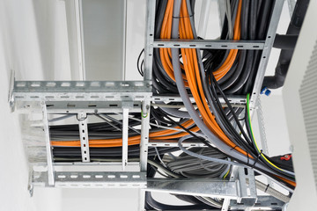
Bild 1: Werden Daten- und Stromleitungen gemeinsam auf einer Kabelpritsche verlegt, wird bei der Abnahme häufig auch die gleiche Spannungsfestigkeit gefordert. (Quelle: ©tl6781 - stock.adobe.com)
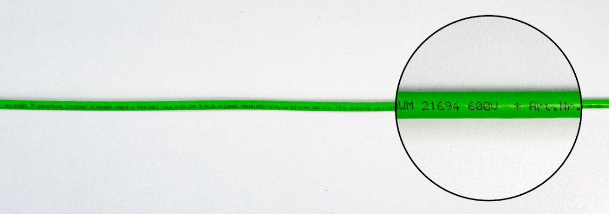
Bild 2: HELUKABEL hat unter anderem seine Ethernet-Leitungen der Serie PROFInet mit zusätzlichen UL-Zertifizierungen versehen, sogenannten AWM-Styles. Diese erlauben auch den Aufdruck von Spannungsangaben. (Quelle: HELUKABEL)

Über HELUKABEL
Die HELUKABEL Gruppe mit Stammsitz im baden-württembergischen Hemmingen ist ein international führender Hersteller und Anbieter von Kabeln, Leitungen und Kabelzubehör. Das 1978 gegründete Familienunternehmen hat sich über die Jahre in vielen Branchen und Schlüsseltechnologien eine breite Expertise und ein tiefgehendes Know-how erarbeitet. Produkte und Lösungen von HELUKABEL finden sich heute in den verschiedensten Anwendungen: vom Maschinen- und Anlagenbau sowie der Industrieautomation über Öl, Gas und Chemie bis hin zu Gebäudetechnik, Infrastruktur, Mobilität und der Versorgung mit erneuerbaren Energien. Mit 57 Standorten sowie rund 1.700 Mitarbeiterinnen und Mitarbeitern in 36 Ländern ist das Unternehmen weltweit ein verlässlicher und reaktionsschneller Partner seiner Kunden. Diese profitieren von einem umfassenden Sortiment mit mehr als 33.000 Lagerartikeln, einem hochmodernen Logistikkonzept sowie der besonderen Kompetenz in der Entwicklung von kundenindividuellen Lösungen. Damit bietet HELUKABEL Anwendern elektrische Verbindungstechnik komplett aus einer Hand.

